ข่าวที่ 141/2562 7 มีนาคม 2563
ธ.ก.ส. ร่วมโครงการไทยเด็ด Matching Day ครั้งที่ 5
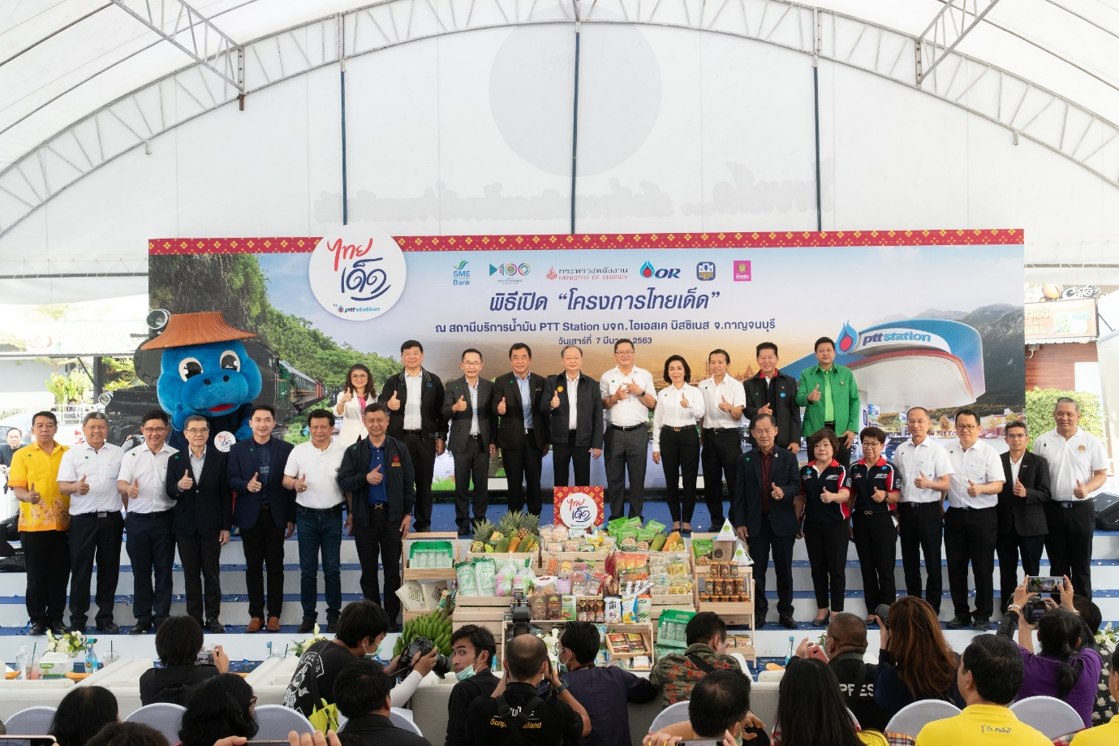

นายสนธิรัตน์ สนธิจิรวงศ์ รัฐมนตรีว่าการกระทรวงพลังงาน เป็นประธานในพิธีเปิดโครงการ ไทยเด็ด Matching Day ครั้งที่ 5 พร้อมด้วยนายยุวพล วัตถุ ผู้อำนวยการฝ่ายกิจการสาขาภาคตะวันตก ธนาคารเพื่อการเกษตรและสหกรณ์การเกษตร (ธ.ก.ส.) ผู้บริหารบริษัท ปตท. จำกัด (มหาชน) บริษัท ปตท.น้ำมันและการค้าปลีก จำกัด (มหาชน) ธนาคารออมสิน ธนาคารพัฒนาวิสาหกิจขนาดกลางและขนาดย่อมแห่งประเทศไทย และหน่วยงานที่เกี่ยวข้องเข้าร่วมงาน โดยมีนายจีระเกียรติ ภูมิสวัสดิ์ ผู้ว่าราชการจังหวัดกาญจนบุรีให้การต้อนรับ โดย ธ.ก.ส. ได้ร่วมนำสินค้าเด่นจากเกษตรกรและวิสาหกิจชุมชนในท้องถิ่น มาจำหน่ายในบริเวณสถานีบริการน้ำมันในโครงการดังกล่าว เพื่อเพิ่มช่องทางการจำหน่ายสินค้าของเกษตรกร ผู้ประกอบการ SME เกษตร และวิสาหกิจชุมชน เพื่อสร้างรายได้ สร้างอาชีพ อีกทั้งยังเป็นการกระตุ้นเศรษฐกิจฐานรากให้เติบโตอย่างต่อเนื่อง เมื่อวันที่ 7 มีนาคม 2563 ณ สถานีบริการน้ำมัน PTT Station บจก. ไอเอสเค บิสซิเนส อำเภอเมือง จังหวัดกาญจนบุรี
******************************************************

